ПРАЙС - ЛИСТ
AQUAPLAST
ФОТО ТОВАРА | КОД | ОБЪЁМ  (л.) | ВЫСОТА  (мм.) | ШИРИНА  (мм.) | ДЛИНА  (мм.) | ГОРЛО  (мм.) | ЦЕНА  (руб.)
ОВАЛЬНО-ВЕРТИКАЛЬНЫЕ ЁМКОСТИ
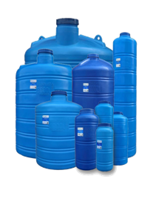 | ОВ 100 | 100 | 800 | 430 | 430 | 330 | 3000
 | ОВ 250 | 250 | 1040 | 560 | 560 | 330 | 4950
 | ОВ 350 | 350 | 1470 | 550 | 550 | 330 | 5850
 | ОВ 500 | 500 | 1410 | 640 | 640 | 330 | 7600
 | ОВ 1000 | 1000 | 2110 | 770 | 770 | 330 | 13000
 | ОВ 1000 М | 1000 | 1280 | 1040 | 1040 | 330 | 11500
 | ОВ 2000 | 2000 | 1780 | 1280 | 1280 | 330 | 23500
 | ОВ 3000 | 3000 | 2130 | 1460 | 1460 | 330 | 32000
 | ОВ 5000 | 5000 | 2100 | 1860 | 1860 | 380 | 47000
 | ОВ 10000 | 10000 | 2460 | 2400 | 2400 | 450 | 92500
 | ОВ 15000  Под заказ | 15000 | 3540 | 2400 | 2400 | 450 | 175500
 | ТРАНСПОРТИРОВОЧНЫЕ ЁМКОСТИ (ПЛОТНОСТЬ 1,3)
 | ТОВ 2000 | 2000 | 1780 | 1280 | 1280 | 330 | 31200
 | ТОВ 3000 | 3000 | 2130 | 1460 | 1460 | 330 | 42500
 | ТОВ 5000 | 5000 | 2100 | 1860 | 1860 | 380 | 64000
 | ТОВ 10000 | 10000 | 2460 | 2400 | 2400 | 450 | 118500
ФОТО ТОВАРА | КОД | ОБЪЁМ  (л.) | ВЫСОТА  (мм.) | ШИРИНА  (мм.) | ДЛИНА  (мм.) | ГОРЛО  (мм.) | ЦЕНА  (руб.)
ОВАЛЬНО-ГОРИЗОНТАЛЬНЫЕ ЁМКОСТИ
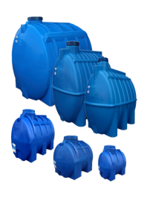 | ОГ 100 | 100 | 520 | 460 | 710 | 330 | 3000
 | ОГ 200 | 200 | 660 | 550 | 880 | 330 | 4950
 | ОГ 300 | 300 | 600 | 680 | 1000 | 330 | 5850
 | ОГ 350 | 350 | 750 | 670 | 1040 | 330 | 6200
 | ОГ 500 | 500 | 780 | 700 | 1360 | 330 | 8900
 | ОГ 1000 | 1000 | 1050 | 950 | 1580 | 330 | 15900
 | ОГ 1500 | 1500 | 1160 | 1120 | 1730 | 330 | 21800
 | ОГ 2000 | 2000 | 1410 | 1280 | 1900 | 330 | 27500
 | ОГ 3000 | 3000 | 1490 | 1450 | 1840 | 380 | 42500
 | ОГ 5000 | 5000 | 1800 | 1800 | 2150 | 450 | 64500
 | ТРАНСПОРТИРОВОЧНЫЕ ЕМКОСТИ (ПЛОТНОСТЬ 1,3)
 | ТОГ 2000 | 2000 | 1410 | 1280 | 1900 | 330 | 35500
 | ТОГ 3000 | 3000 | 1490 | 1450 | 1840 | 380 | 55000
 | ТОГ 5000 | 5000 | 1800 | 1800 | 2150 | 450 | 81000
БАКИ ДЛЯ ДУША
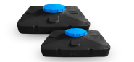 | ДУШ 200 | 200 | 430 | 870 | 870 | 330 | 5100
 | ДУШ  С ЛЕЙКОЙ | 200 | 430 | 870 | 870 | 330 | 6500
 | ДУШ  С ТЭНОМ | 200 | 430 | 870 | 870 | 330 | 7800

ФОТО ТОВАРА | КОД | ОБЪЁМ  (л.) | ВЫСОТА  (мм.) | ШИРИНА  (мм.) | ДЛИНА  (мм.) | ГОРЛО  (мм.) | ЦЕНА  (руб.)
ПОДЗЕМНЫЕ ЁМКОСТИ
 | ОВП 2000 | 2000 | 1750 | 1500 | 1500 | 770 | 32000
 | ОВП 3000 | 3000 | 2100 | 1700 | 1700 | 770 | 47000
СЕПТИКИ
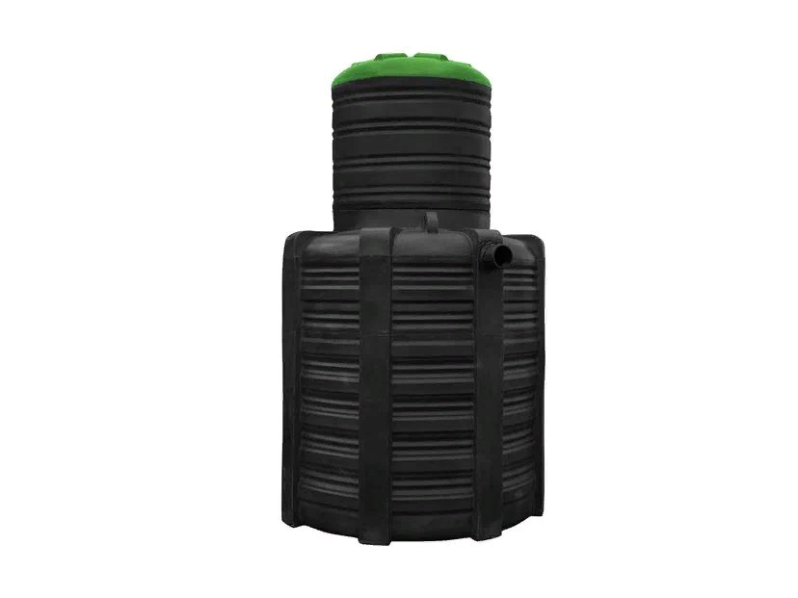 | Аквабокс  БИО 2000 | 2000 | 1750 | 1500 | 1500 | 770 | 44000
 | Аквабокс  БИО 3000 | 3000 | 2100 | 1700 | 1700 | 770 | 59000
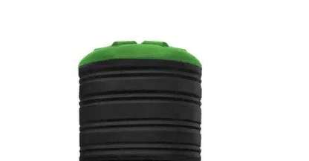 | Удлиняющая  горловина | - | 650 | 770 | 770 | 770 | 6500

